无损换能测试仪测试报告

1. 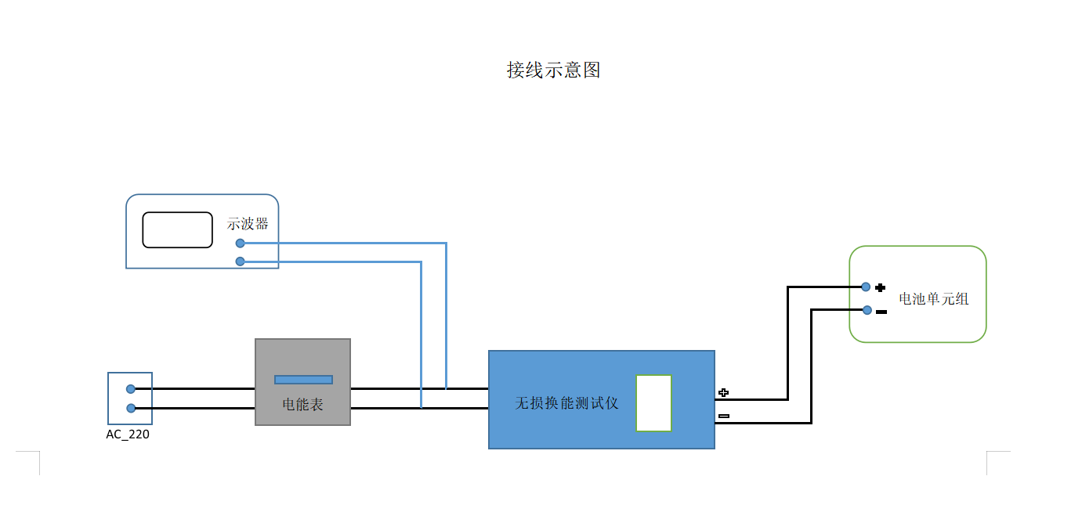测试环境搭建

图1 测试接线示意图

如图1所示的线示意图，将无损换能测试仪（下文中称作换能仪）顶部的直流输入端子与需要放电的电池单元组连接，连接时严格要求电池正负极与换能仪的正负极一一对应。换能仪的尾部电源接口作为自身电源（AC220V）供应接口，

同时也作为将逆变后的交流电输出接口,可直接接入电网的交流220v的用电插座。在插座与换能仪连接中需要串联一个dd862型的单相电能表与并联上示波表供后续观察换能仪逆变前后的电流波形。

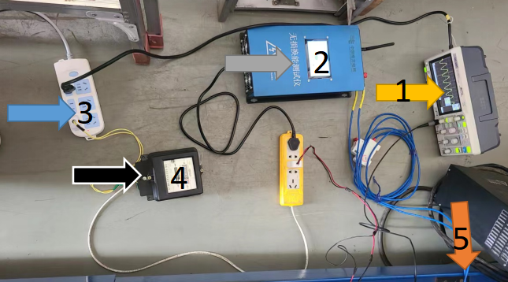图2 现场接线实物图

如图2现场接线实物图所示，箭头1所指示的器件对应图1中的示波表，箭头2对应图1中的换能仪，箭头3对应图1中的交流220V插座，箭头4对应图1中的电能表，箭头5对应图1中的放电电池单元的接线端子，此时已经连接至车上的电池电极引出端子。

1. 实验原理与实验效果

当换能仪接通电源，并未进行放电操作时，此时换能仪属于用电设备，串联在换能仪与交流220V中间的电能表转盘运动方向为箭头所指示的方向（正向），示波器捕获的波形为正常交流220V，频率为50Hz的正弦波形，效果如图3所示。

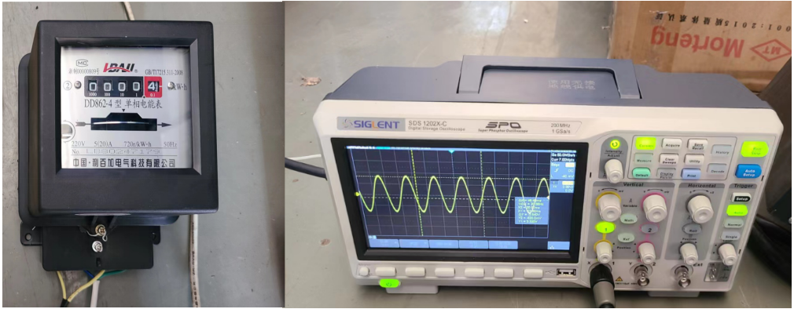图3 放电前电能表与示波器状态

将换能仪的直流输入端与电池电极端连接，在换能仪的自动模式下开始将电池电能逆变后的交流电输入至交流插座所连接的电网，此时再次观察电能表，可以观测到转盘向箭头反方向转动，证明流过电能表的电流方向发生改变，换能仪工作有效，再次观察示波器，显示波形依旧为交流220V，频率50Hz的正弦波形，证明换能仪逆变出的交流电与原220V的交流电品质相同。

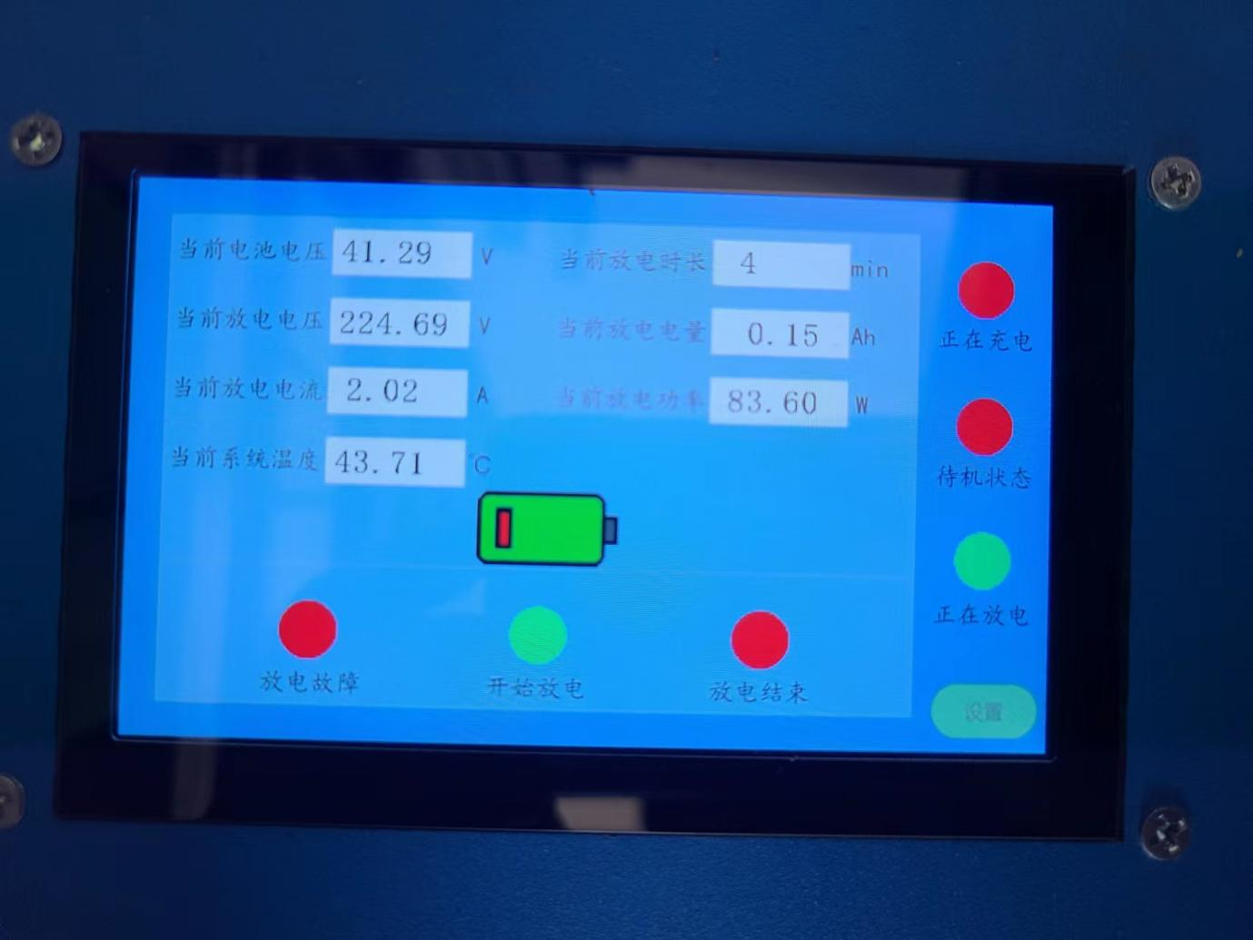

图4 换能仪工作时显示界面

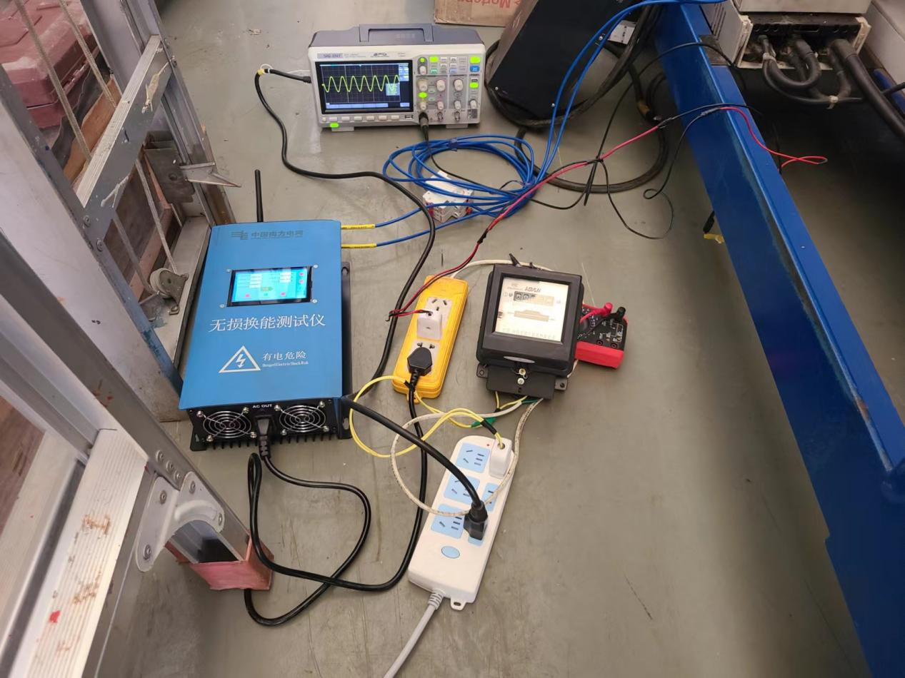图5 放电时的整体画面

具体测试细节参看录制视频